2024年度攀枝花市就业创业促进中心

单位决算公开文字说明

目录

公开时间：2025年9月15日

第一部分 单位概况 3

一、主要职责 3

二、机构设置 3

第二部分2024年度单位决算情况说明 4

一、收入支出决算总体情况说明 4

二、收入决算情况说明 4

三、支出决算情况说明 5

四、财政拨款收入支出决算总体情况说明 6

五、一般公共预算财政拨款支出决算情况说明 7

六、一般公共预算财政拨款基本支出决算情况说明 9

七、财政拨款“三公”经费支出决算情况说明 10

八、政府性基金预算支出决算情况说明 12

九、国有资本经营预算支出决算情况说明 12

十、其他重要事项的情况说明 12

第三部分 名词解释 15

第四部分 附件 17

第五部分 附表 18

一、收入支出决算总表 18

二、收入决算表 18

三、支出决算表 18

四、财政拨款收入支出决算总表 18

五、财政拨款支出决算明细表 18

六、一般公共预算财政拨款支出决算表 18

七、一般公共预算财政拨款支出决算明细表 18

八、一般公共预算财政拨款基本支出决算表 18

九、一般公共预算财政拨款项目支出决算表 18

十、政府性基金预算财政拨款收入支出决算表 18

十一、国有资本经营预算财政拨款收入支出决算表 18

十二、国有资本经营预算财政拨款支出决算表 18

十三、财政拨款“三公”经费支出决算表 18

# 第一部分 单位概况

## 一、主要职责

攀枝花市就业创业促进中心是履行政府公共就业创业服务与管理、负责失业保险经办与服务管理、承担全市农民工服务的具体事务性工作的职能部门。 2020年6月，根据《中共攀枝花市委机构编制委员会关于攀枝花市就业创业促进中心挂“攀枝花市农民工服务中心”牌子的批复》（攀编发〔2020〕6 号）文件要求，2020年 “攀枝花市农民工服务中心”在我中心挂牌，增加“承担全市农民工服务的具体事务性工作”职责。2024年7月，根据《中共攀枝花市委机构编制委员会关于调整攀枝花市劳动保障监察支队有关机构编制事项的批复》（攀编发〔2024〕70 号）文件，新增“协助攀枝花市人力资源和社会保障局开展人力资源市场秩序维护和劳动者权益保障”职责。

## 二、机构设置

四川省攀枝花市就业创业促进中心是财政全额拨款的参照公务员法管理的事业单位，预算级次为一级预算单位。其中下属二级预算单位0个。

# 第二部分2024年度单位决算情况说明

一、收入支出决算总体情况说明

2024年度收入、支出总计均为2450.85万元。与2023年度相比，收入、支出总计各增加100.69万元，增长4.28%。主要变动原因是2024年按照机构改革工作要求，根据《中共攀枝花市委机构编制委员会关于调整攀枝花市劳动保障监察支队有关机构编制事项的批复》（攀编发〔2024〕70号），攀枝花市劳动保障监察支队撤销，原劳动保障监察支队11名职工连人带编划入攀枝花市就业创业促进中心，导致收入较上年有所增加。

图1：收入、支出决算总计变动情况图

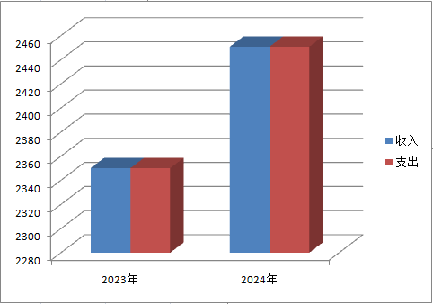

二、收入决算情况说明

2024年度本年收入合计2450.85万元，其中：一般公共预算财政拨款收入2450.85万元，占100%；政府性基金预算财政拨款收入0万元，占0%%；国有资本经营预算财政拨款收入0万元，占0%；上级补助收入0万元，占0%；事业收入0万元，占0%；经营收入0万元，占0%；附属单位上缴收入0万元，占0%；其他收入0万元，占0%。

图2：收入决算结构图

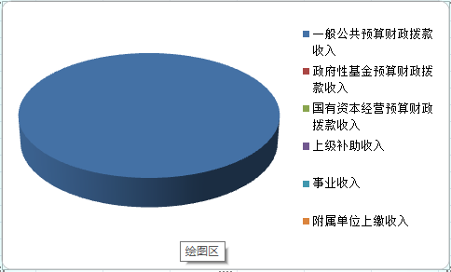

三、支出决算情况说明

2024年度本年支出合计2450.85万元，其中：基本支出1071.58万元，占43.72%；项目支出1379.27万元，占56.27%；上缴上级支出0万元，占0%；经营支出0万元，占0%；对附属单位补助支出0万元，占0%。

图3：支出决算结构图

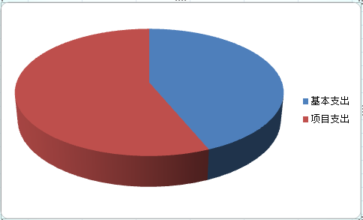

四、财政拨款收入支出决算总体情况说明

2024年度财政拨款收入、支出总计均为2450.85万元。与2023年度相比，财政拨款收入、支出总计各增加100.69万元，增长4.28%。主要变动原因是2024年按照机构改革工作要求，根据《中共攀枝花市委机构编制委员会关于调整攀枝花市劳动保障监察支队有关机构编制事项的批复》（攀编发〔2024〕70号），攀枝花市劳动保障监察支队撤销，原劳动保障监察支队11名职工连人带编划入攀枝花市就业创业促进中心，致财政拨款收入较上年有所增加。

图4：财政拨款收、支决算总计变动情况

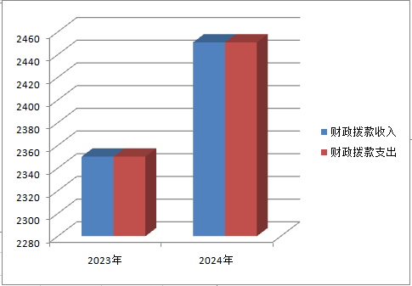

五、**一**般公共预算财政拨款支出决算情况说明

**（一）一般公共预算财政拨款支出决算总体情况**

2024年度一般公共预算财政拨款支出2450.85万元，占本年支出合计的100%。与2023年度相比，一般公共预算财政拨款支出各增加100.69万元，增长4.28%。主要变动原因是2024年按照机构改革工作要求，根据《中共攀枝花市委机构编制委员会关于调整攀枝花市劳动保障监察支队有关机构编制事项的批复》（攀编发〔2024〕70号），攀枝花市劳动保障监察支队撤销，原劳动保障监察支队11名职工连人带编划入攀枝花市就业创业促进中心，导致一般公共预算财政拨款支出较上年有所增加。

图5：一般公共预算财政拨款支出决算变动情况

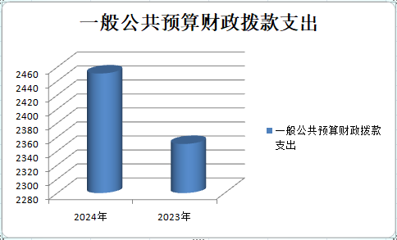

**（二）一般公共预算财政拨款支出决算结构情况**

2024年度一般公共预算财政拨款支出2450.85万元，主要用于以下方面：一般公共服务支出4.36万元，占0.18%；社会保障和就业支出2315.44万元，占94.47%；卫生健康支出58.31万元，占2.38%；住房保障支出72.73万元，占2.97%。

图6：一般公共预算财政拨款支出决算结构

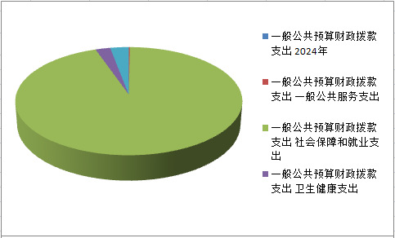

**（三）一般公共预算财政拨款支出决算具体情况**

2024年度一般公共预算财政拨款支出决算数为2450.85，完成预算100%。其中：

1.一般公共服务（类）组织事务（款）其他组织事务支出（项）：支出决算为4.36万元，完成预算100%。

2.社会保障和就业（类）人力资源和社会保障管理事务（款）行政运行（项）：支出决算为656万元，完成预算100%。

3.社会保障和就业（类）人力资源和社会保障管理事务（款）一般行政管理事务（项）：支出决算为2.99万元，完成预算100%。

4.社会保障和就业（类）人力资源和社会保障管理事务（款）劳动保障监察（项）：支出决算为126.91万元，完成预算100%。

5.社会保障和就业（类）人力资源和社会保障管理事务（款）就业管理事务（项）：支出决算为2.99万元，完成预算100%。

6.社会保障和就业（类）行政事业单位养老支出（款）行政单位离退休（项）：支出决算为82.11万元，完成预算100%。

7.社会保障和就业（类）行政事业单位养老支出（款）机关事业单位基本养老保险缴费支出（项）：支出决算为87.10万元，完成预算100%。

8.社会保障和就业（类）就业补助（款）其他就业补助支出（项）：支出决算为1357.32万元，完成预算100%。

9.卫生健康（类）行政事业单位医疗（款）行政单位医疗（项）：支出决算为46.68万元，完成预算100%。

10.卫生健康（类）行政事业单位医疗（款）公务员医疗补助（项）：支出决算为10.16万元，完成预算100%。

11.卫生健康（类）行政事业单位医疗（款）其他行政事业单位医疗支出（项）：支出决算为1.47万元，完成预算100%。

12. 住房保障支出（类）住房改革支出（款）住房公积金（项）：支出决算为72.73万元，完成预算100%。

六**、一**般公共预算财政拨款基本支出决算情况说明

2024年度一般公共预算财政拨款基本支出1071.58万元，其中：

人员经费959.55万元，主要包括：基本工资、津贴补贴、奖金、机关事业单位基本养老保险缴费、职工基本医疗保险缴费、公务员医疗补助缴费、其他社会保障缴费、其他工资福利支出、生活补助、医疗费补助、住房公积金等。  
　　公用经费112.02万元，主要包括：办公费、印刷费、水费、电费、邮电费、物业管理费、差旅费、维修（护）费、公务接待费、劳务费、委托业务费、工会经费、福利费、公务用车运行维护费、其他交通费、其他商品和服务支出等。

七、财政拨款“三公”经费支出决算情况说明

**（一）“三公”经费财政拨款支出决算总体情况说明**

2024年度“三公”经费财政拨款支出决算为1.5万元，完成预算100%，较上年度增加0.82万元，增长119%。主要原因是2024年按照机构改革工作要求（攀编发〔2024〕70号），攀枝花市劳动保障监察支队撤销，原攀枝花市劳动保障监察支队1辆公务用车划入市就业创业促进中心，导致本年新增公务用车运行维护费。

**（二）“三公”经费财政拨款支出决算具体情况说明**

2024年度“三公”经费财政拨款支出决算中，因公出国（境）费支出决算0万元，占0%；公务用车购置及运行维护费支出决算1.13万元，占75.33%；公务接待费支出决算0.37万元，占24.67%。具体情况如下：

图7：“三公”经费财政拨款支出结构

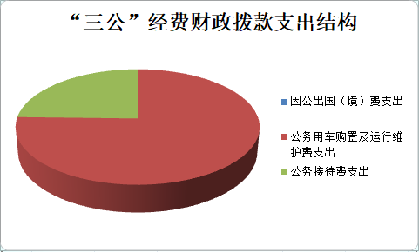

**1.因公出国（境）经费支出0万元，完成预算0%。**全年安排因公出国（境）团组0次，出国（境）0人。

**2.公务用车购置及运行维护费支出1.13万元，完成预算100%。**公务用车购置及运行维护费支出决算比2023年度增加0.82万元，增长100%。主要原因是2024年按照机构改革工作要求（攀编发〔2024〕70号），攀枝花市劳动保障监察支队撤销，原攀枝花市劳动保障监察支队1辆公务用车划入市就业创业促进中心，导致本年新增公务用车运行维护费。

其中：公务用车购置支出0万元。全年按规定更新购置公务用车0辆，其中：轿车0辆、金额0万元，越野车0辆、金额0万元，载客汽车0辆、金额0万元。截至2024年12月31日，单位共有公务用车1辆，其中：轿车0辆、越野车1辆、载客汽车0辆。

公务用车运行维护费支出1.13万元。主要用于开展工作所需的公务用车燃料费、维修费、过路过桥费、保险费等支出。

**3.公务接待费支出0.37万元，完成预算100%。**公务接待费支出决算比2023年度减少0.32万元，下降49.1%。主要原因是根据工作安排，2024年公务接待批次及费用较上年减少。其中：

国内公务接待支出0.37万元，主要用于上级部门来攀开展业务活动、调研等工作开支的用餐费等。国内公务接待4批次，27人次（包括陪同人员），共计支出0.37万元，具体内容包括：四川省就业服务管理局一行3人来攀开展就业培训工作调研、四川省创新创业中心一行6人来攀开展“创业蜀你行”创业活动、四川省人力资源和社会保障厅一行4人来攀开展失业保险待遇经办风险防控整治提升专题调研。

外事接待支出0万元。外事接待0批次，0人次（不包括陪同人员），共计支出0万元。

八、政府性基金预算支出决算情况说明

2024年度政府性基金预算财政拨款支出0万元，占本年支出合计的0%。

九、国有资本经营预算支出决算情况说明

2024年度国有资本经营预算财政拨款支出0万元，占本年支出合计的0%。

十、其他重要事项的情况说明

**（一）机关运行经费支出情况**

2024年度，四川省攀枝花市就业创业促进中心机关运行经费支出112.02万元，比2023年度增加34.51万元，增长44.53%。主要原因是2024年按照机构改革工作要求，根据《中共攀枝花市委机构编制委员会关于调整攀枝花市劳动保障监察支队有关机构编制事项的批复》（攀编发〔2024〕70号），攀枝花市劳动保障监察支队撤销，原市劳动保障监察支队11名职工连人带编划入攀枝花市就业创业促进中心，导致机关运行经费支出较上年有所增加。

### （二）政府采购支出情况

2024年度，四川省攀枝花市就业创业促进中心政府采购支出总额49万元，其中：政府采购货物支出0万元、政府采购工程支出0万元、政府采购服务支出49万元。主要用于采购攀枝花市创业服务平台运营服务。授予中小企业合同金额49万元，占政府采购支出总额的100%，其中：授予小微企业合同金额49万元，占政府采购支出总额的100%。

**（三）国有资产占有使用情况**

截至2024年12月31日，四川省攀枝花市就业创业促进中心共有车辆1辆，其中：主要负责人用车0辆、机要通信用车0辆、应急保障用车0辆、其他用车1辆，其他用车主要是用于劳动保障监察执法工作。单价100万元（含）以上设备（不含车辆）0台（套）。

**（四）预算绩效管理情况**

根据预算绩效管理要求，本部门在2024年度预算编制阶段，组织对农民工专项运行经费1个项目开展了预算事前绩效评估，对1个项目编制了绩效目标，预算执行过程中，选取6个项目开展绩效监控。

第三部分名词解释

1.财政拨款收入：指单位从同级财政部门取得的财政预算资金。

2.事业收入：指事业单位开展专业业务活动及辅助活动取得的收入。

3.经营收入：指事业单位在专业业务活动及其辅助活动之外开展非独立核算经营活动取得的收入。

4.其他收入：指单位取得的除上述收入以外的各项收入。

5.使用非财政拨款结余：指事业单位使用以前年度积累的非财政拨款结余弥补当年收支差额的金额。

6.年初结转和结余：指以前年度尚未完成、结转到本年按有关规定继续使用的资金。

7.结余分配：指事业单位按照会计制度规定缴纳的所得税、提取的专用结余以及转入非财政拨款结余的金额等。

8.年末结转和结余：指单位按有关规定结转到下年或以后年度继续使用的资金。

9.一般公共服务支出：指反映政府提供一般公共服务的支出。

10.社会保障和就业：指反映政府在社会保障和就业方面的支出。

11.卫生健康支出：指反映政府卫生健康方面的支出。

12.住房保障支出：指集中反映政府用于住房方面的支出。

11.基本支出：指为保障机构正常运转、完成日常工作任务而发生的人员支出和公用支出。

12.项目支出：指在基本支出之外为完成特定行政任务和事业发展目标所发生的支出。

13.经营支出：指事业单位在专业业务活动及其辅助活动之外开展非独立核算经营活动发生的支出。

14.“三公”经费：指部门用财政拨款安排的因公出国（境）费、公务用车购置及运行费和公务接待费。其中，因公出国（境）费反映单位公务出国（境）的国际旅费、国外城市间交通费、住宿费、伙食费、培训费、公杂费等支出；公务用车购置及运行费反映单位公务用车车辆购置支出（含车辆购置税）及租用费、燃料费、维修费、过路过桥费、保险费等支出；公务接待费反映单位按规定开支的各类公务接待（含外宾接待）支出。

15.机关运行经费：为保障行政单位（含参照公务员法管理的事业单位）运行用于购买货物和服务的各项资金，包括办公及印刷费、邮电费、差旅费、会议费、福利费、日常维修费、专用材料及一般设备购置费、办公用房水电费、办公用房取暖费、办公用房物业管理费、公务用车运行维护费以及其他费用。

# 第四部分 附件

部门预算项目支出绩效自评表（2024年度）见附件3

# 第五部分 附表

一、收入支出决算总表

二、收入决算表

三、支出决算表

四、财政拨款收入支出决算总表

五、财政拨款支出决算明细表

六、一般公共预算财政拨款支出决算表

七、一般公共预算财政拨款支出决算明细表

八、一般公共预算财政拨款基本支出决算表

九、一般公共预算财政拨款项目支出决算表

十、政府性基金预算财政拨款收入支出决算表

十一、国有资本经营预算财政拨款收入支出决算表

十二、国有资本经营预算财政拨款支出决算表

十三、财政拨款“三公”经费支出决算表